序号 | 采购项目内容 | 规格要求 | 数量 | 单价 | 金额 | 完成时间要求 | 备注
1 | 背景板设计制作 | 桁架+灯布  6m×3m | 1项 |  |  | 12月11日前完成 | 按要求送达
2 | 成绩公布栏设计制作 | 桁架+灯布  4.5m ×3m | 1项 |  |  | 12月11日前完成 | 按要求送达
3 | 队伍牌设计制作 | KT板  0.5m ×0.35m | 7块 |  |  | 12月11日前完成 | 按要求送达
4 | 号码布设计制作 |  | 200条 |  |  | 12月11日前完成 | 按要求送达
5 | 功能指引牌制作（竞赛处、医务处、检录处） | 0.89m × 1.2m， | 3块 |  |  | 12月11日前完成 | 按要求送达
6 | 参赛人员服装 | 短T，不超25元/件 | 200件 |  |  | 12月11日前完成 | 按要求送达
7 | 秩序册设计制作 | 运动会彩打秩序册骑马钉 | 18本 |  |  | 12月11日前完成 | 按要求送达
8 | 奖牌制作 | KT板含获奖内容 | 7块 |  |  | 12月14日前完成 | 按要求送达
9 | 活动器材、物料 | 6个项目（雷霆战鼓、车轮滚滚、短跑接力、集体跳绳、拔河、同舟共济） | 1项 |  |  | 12月14日前完成 | 按项目要求配备器材（详见比赛项目简介）
10 | 饮用水 | 瓶装饮用水，550ML/支 | 400瓶 |  |  | 12月14日前完成
11 | 参赛人员当天保险 | 不超10元/份 | 200份 |  |  | 12月14日前完成 | 按要求购买
12 | 音响租赁 | 音控台1部，咪头4支，耳麦 | 1项 |  |  | 12月14日前完成 | 按要求装配
13 | 应急医疗 | 医护人员及药品 | 1项 |  |  |  | 按要求配备
14 | 比赛活动策划、组织 | 赛事组织筹备编排、活动执行、裁判员及评委费用（裁判员、教练、评委劳务费每人每半天不超500元） | 1项 |  |  |  | 按要求执行
15 | 比赛当天用桌、椅租用 | 按要求配备 | 1项 |  |  |  | 按要求配备
16 | 物料、器械运输安装 |  | 1项 |  |  |  | 按要求执行
 | 合计 | —— | — | —— |  | —— | ——
2020年广州市少年宫“健康运动，精彩生活”教职工趣味运动会项目采购需求清单

2020年广州市少年宫“健康运动，精彩生活”教职工趣味运动会比赛项目简介

参加本次运动会人数约200人，分10支队伍参赛，每支队伍约20人。运动比赛项目简介如下：

1雷霆战鼓 | 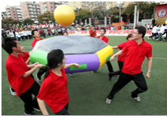 | 【参赛人数】每队4名队员，性别不限  【比赛器材】雷霆鼓，活力球  【比赛方法】  比赛开始前， 4名队员分别持雷霆鼓的四个把手（雷霆鼓上放置一活力球）立于起跑线后。裁判发令后，4名队员通过协作使活力球跳动起来，并向终点行进，赛程为60米。以各参赛队中的任一队员的身体触及终点线所在垂直平面为计时停止，用时少者名次列前。
2车轮滚滚 | 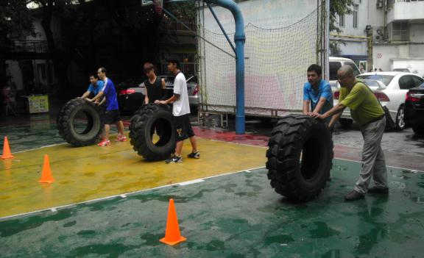 | 【参赛人数】每队6名队员，2男4女  【比赛器材】轮胎  【比赛方法】  比赛开始，排头队员手推轮胎跑出，绕端线标志物返回，将轮胎交给下1名队员，依此进行交接，直至第6名队员完成，计时停止，用时少者名次列前。
3短跑接力 | 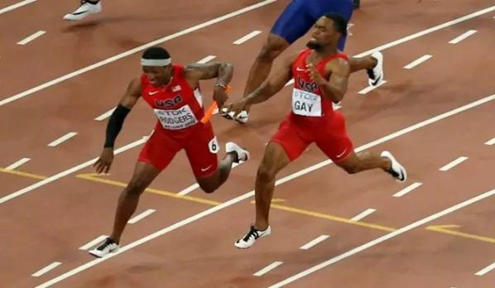 | 【参赛人数】每队8名队员，3男5女  【比赛器材】接力棒  【比赛方法】  比赛距离50米，8名队员，平均分为2组，分别列队站在起点和终点线后，听令开始，进行迎面接力，直至最后1名队员冲过起点线，计时停止，用时少者名次列前。
4集体跳绳 | 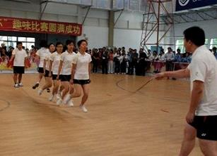 | 【参赛人数】每队11名队员，性别不限  【比赛器材】长跳绳  【比赛方法】  比赛开始，每队2名队员甩绳，其余9人齐跳，9人起跳同时通过中间大绳为完成1次，3分钟内完成跳绳次数多者名次列前。
5拔河 | 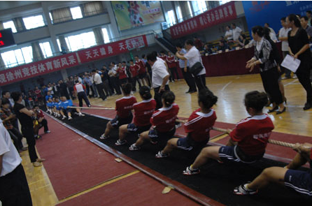 | 【参赛人数】每队12人，3男9女  【比赛器材】拔河绳  【比赛方法】  每场采用三局二胜赛制，每局限时1分钟，第一局先挑边，第二局交换场区，决胜局再重新挑边。胜者进入下一轮；在1分钟内中点没有完全过任一方限制线的则偏向的一方为胜方。
6同舟共济 | 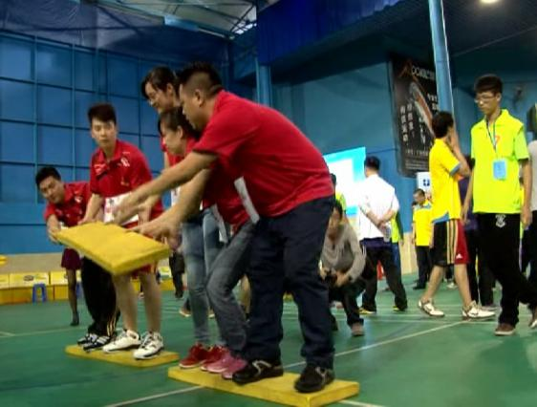 | 【参赛人数】每队10人，性别不限，平均分为2组；  【比赛器材】轻质塑料板  【比赛方法】30米×2接力，比赛开始前，第一组1名参赛队员手拿1块橡胶垫站于起跑线后，裁判发令后，5名队员同时站在两块橡胶垫,利用3块橡胶垫依次交替向前移动；以全体队员和器材冲过端点线后换另一组后折返向起点线冲刺且器材的整体及运动员均通过起点线后，比赛结束，按用时排定名次。

